
Abteilung Gymnasium
Arbeitskreis Umsetzungshilfen zum Lehrplan Wirtschaft und Recht (Link-Ebene)
Schellingstr. 155 · 80797 München · Tel.: 089 2170-2155 · Fax: -2125
E-Mail: g.manhardt@isb.bayern.de

WR 9.1.2
„Bedeutung der Geldwertstabilität“
Eingrenzung

Die Jugendlichen sollen hier vor allem die Bedeutung einer funktionierenden Geldwirtschaft in einer arbeitsteiligen Wirtschaft verstehen. In diesem Zusammenhang soll ihnen bewusst werden, dass für die Erfüllung wichtiger Geldeigenschaften (z. B. allgemeine Akzeptanz) und Geldfunktionen (z. B. Tauschmittel, Wertaufbewahrung) die Geldwertstabilität von größter Bedeutung ist.
Wichtig ist, dass die Schülerinnen und Schüler anhand möglichst konkreter Fallbeispiele sehen, wie sich ein Verlust der Geldwertstabilität auf die Wirtschaftssubjekte, d. h. im Themenbereich WR 9.1.1 vor allem auf die Haushalte, auswirkt. Dazu ist es nicht erforderlich, Methoden ihrer Messung oder gar Instrumente der Geldpolitik zu kennen, auch eine exakte Definition von Geldwertstabilität bzw. Inflation (z. B. die Definition der EZB) erfolgt erst in der Oberstufe.
Als Fallbeispiele bieten sich Texte zu historischen Inflationen, z. B. aus den Lebenserinnerungen des Viktor Klemperer an, bei denen die Folgen der Inflation für die Realwirtschaft besonders deutlich werden. Als fächerübergreifenden Bezug lassen sich auch weitere historische Inflationen mit ihren wirtschaftlichen und gesellschaftlichen Folgen im Unterricht heranziehen. Dabei wird als Grund für den Verlust der Geldwertstabilität implizit immer wieder die Ausweitung der Geldmenge deutlich. Eine Systematisierung der Inflationsursachen ist an dieser Stelle jedoch nicht notwendig. Als historische Beispiele können dienen:
- Geldwertverlust der Sesterze ab dem ersten Jahrhundert n. Chr.:
Ausgehend von der Geldmengenausweitung der leicht zu produzierenden Kupfermünze, z. B. durch Kaiser Nero (zur Finanzierung seiner Palastanlage – der domus aurea) verliert die Währung an Wert (verliert Tauschmittelfunktion). In späteren Währungsreformen (z. B. durch Diokletian) werden lediglich Gold- und Silbermünzen höherer Denomination eingeführt, welche für den Handel des täglichen Bedarfs nicht taugen. Damit kehrt dieser Handel allmählich zum Tauschhandel zurück, womit auch die regionale Spezialisierung und Verkehrwirtschaft zurückgehen. Die Verödung der Städte, der Rückzug auf die großen Latifundien und der damit verbundene wirtschaftliche Niedergang in der Spätantike ist also damit durchaus auch als Folge mangelnder Geldwertstabilität zu sehen.
Interessant ist in diesem Zusammenhang auch die Etymologie des Wortes „monetär“ bzw. engl. „money“: Die römische Münze war in Rom hinter dem Tempel der „Juno Moneta“ (der mahnenden Göttin) auf dem Kapitol, also auf heiligstem Grund. Dies lässt erkennen, welche Bedeutung der Währung – und ihrer Stabilität – grundsätzlich zugemessen wurde.
- Inflation der Silberwährungen in Europa im 16. Jahrhundert:
Bedingt durch die Edelmetallimporte der Spanier nimmt der Geldumlauf zu, der Geldwert ab. Dies führt in Großbritannien zu Realeinkommensverlusten des Landadels, der sein Einkommen nicht wie in Kontinentaleuropa in Naturalien, sondern in Silber bekommt. Dies führt zur Verarmung des niederen Adels, der sich jetzt – anders als z. B. in Spanien – verstärkt wirtschaftlich engagieren muss und so die qualifizierten „Manager“ des Frühkapitalismus hervorbringt.

- Im Jahr 1923 musste der Markt Rottenburg an der Laaber in Niederbayern vom örtlichen Drucker Ersatzgeld drucken lassen. Geldscheine aus Berlin hätten während des Transports schon ihren Wert verloren. Besonders deutlich zeigt sich hier, dass das Geld seine Eignung als Wertaufbewahrungsmittel völlig verloren hatte.

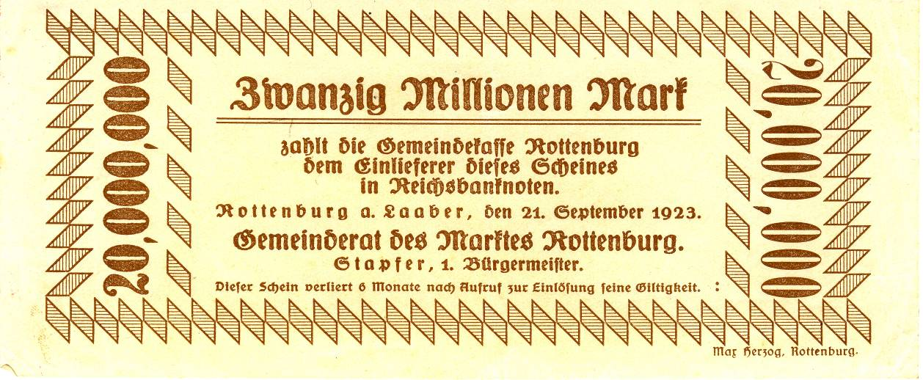
Ersatzgeld des Marktes Rottenburg an der Laaber:

